|  |  |
| --- | --- |
| Una imagen de una carretera de curvas con árboles  MANUAL DE USUARIO - MOVIEHUB  Página web de Reseñas de películas y series | Descripción breve  MovieHub es una plataforma web donde los usuarios pueden descubrir, puntuar y compartir películas y series. Permite explorar contenido mediante filtros, consultar rankings, leer y escribir reseñas, crear listas personalizadas y seguir a otros usuarios. Su diseño es moderno, visual y adaptado a dispositivos móviles, facilitando la interacción y la experiencia de los amantes del cine y las series.  Oscar Ternero Sánchez  MovieHub – Proyecto Final DAW |

# **ÍNDICE**

# **INTRODUCCIÓN**

**MovieHub,** una plataforma web creada para los amantes del cine y las series. MovieHub tiene como objetivo principal ofrecer un espacio digital donde los usuarios puedan descubrir, puntuar y compartir opiniones sobre una amplia variedad de películas y series, fomentando así la exploración y el disfrute del contenido audiovisual.

La aplicación está diseñada para ser intuitiva y accesible desde cualquier dispositivo, ya sea ordenador, tablet o móvil, gracias a su diseño moderno y adaptable. MovieHub pone a tu disposición un catálogo extenso y en constante crecimiento, donde podrás buscar títulos mediante filtros avanzados (tipo, género, año, título), consultar los rankings de las obras mejor valoradas y acceder a información detallada de cada contenido.

Entre las funcionalidades principales de MovieHub destacan:

* **Exploración de contenido:** Utiliza filtros para encontrar fácilmente películas y series que se adapten a tus gustos o intereses.
* **Valoración y reseñas:** Puntúa los títulos que has visto y comparte tus opiniones con la comunidad mediante reseñas escritas
* **Marcar Favoritos:** Marca tus películas y series favoritas de las que mas te gusten a tu estilo
* **Rakings:** Consulta los títulos mas valorados por la comunidad

Este manual te guará paso a paso en el uso de todas las funcionalidades de MovieHub, desde el registro y acceso a la plataforma, hasta la gestión de tus listas y consulta de Rakings. Además, encontrarás capturas de pantallas de principales secciones para que puedas identificar fácilmente cada parte de la aplicación y aprovechar al máximo todas sus herramientas

MovieHub está constante evolución, por lo que te animamos a explorar, participar y contribuir con tus valoraciones y reseñas para enriquecer la experiencia de todos los usuarios

# **REQUISITOS DEL SISTEMA**

Para utilizar MovieHub correctamente, es necesario cumplir con los siguientes requisitos mínimos:

* **Navegador web actualizado:** MovieHub es compatible con los principales navegadores modernos, como Google Chrome, Mozilla Firefox, Microsoft Edge y Safari. Se recomienda utilizar la versión más reciente para una mejor experiencia.
* **Conexión a internet:** Es imprescindible disponer de una conexión a internet estable para acceder a todas las funcionalidades de la plataforma
* **Resolución de pantalla:** La aplicación esta optimizada para funcionar tanto en ordenadores de escritorio como en dispositivos móviles y tablets. Se recomienda una resolución mínima de 360x640 píxeles
* **Sistema operativo:** MovieHub es una aplicación web, por lo que puede utilizarse en cualquier sistema operativo (Windows, macOs, Linux, Android, iOs) que disponga de un navegador compatible.

No es necesario instalar ningún software adicional. Solo accede a la URL de MovieHub desde tu navegador preferido y comienza a disfrutar de todas sus funcionalidades.

Si quieres comprobar accede a este enlace <https://moviehub.ruix.iesruizgijon.es>

# **ACCESO A MOVIEHUB**

Para poder disfrutar de todas las funcionalidades de MovieHub, es necesario acceder a la plataforma mediante un navegador web. A continuación, se explican los pasos para registrarse como nuevo usuario y para iniciar sesión si ya tienes una cuenta.

# **REGISTRO DE USUARIO**

Si es la primera vez que accedes a MovieHub, deberás crear una cuenta para poder puntuar películas y series, escribir reseñas, y marcar favoritos como si fuera crear una lista. A continuación, te dejamos aquí el proceso de registro es sencillo:

1. **Accede a la página principal** de MovieHub desde tu navegador.

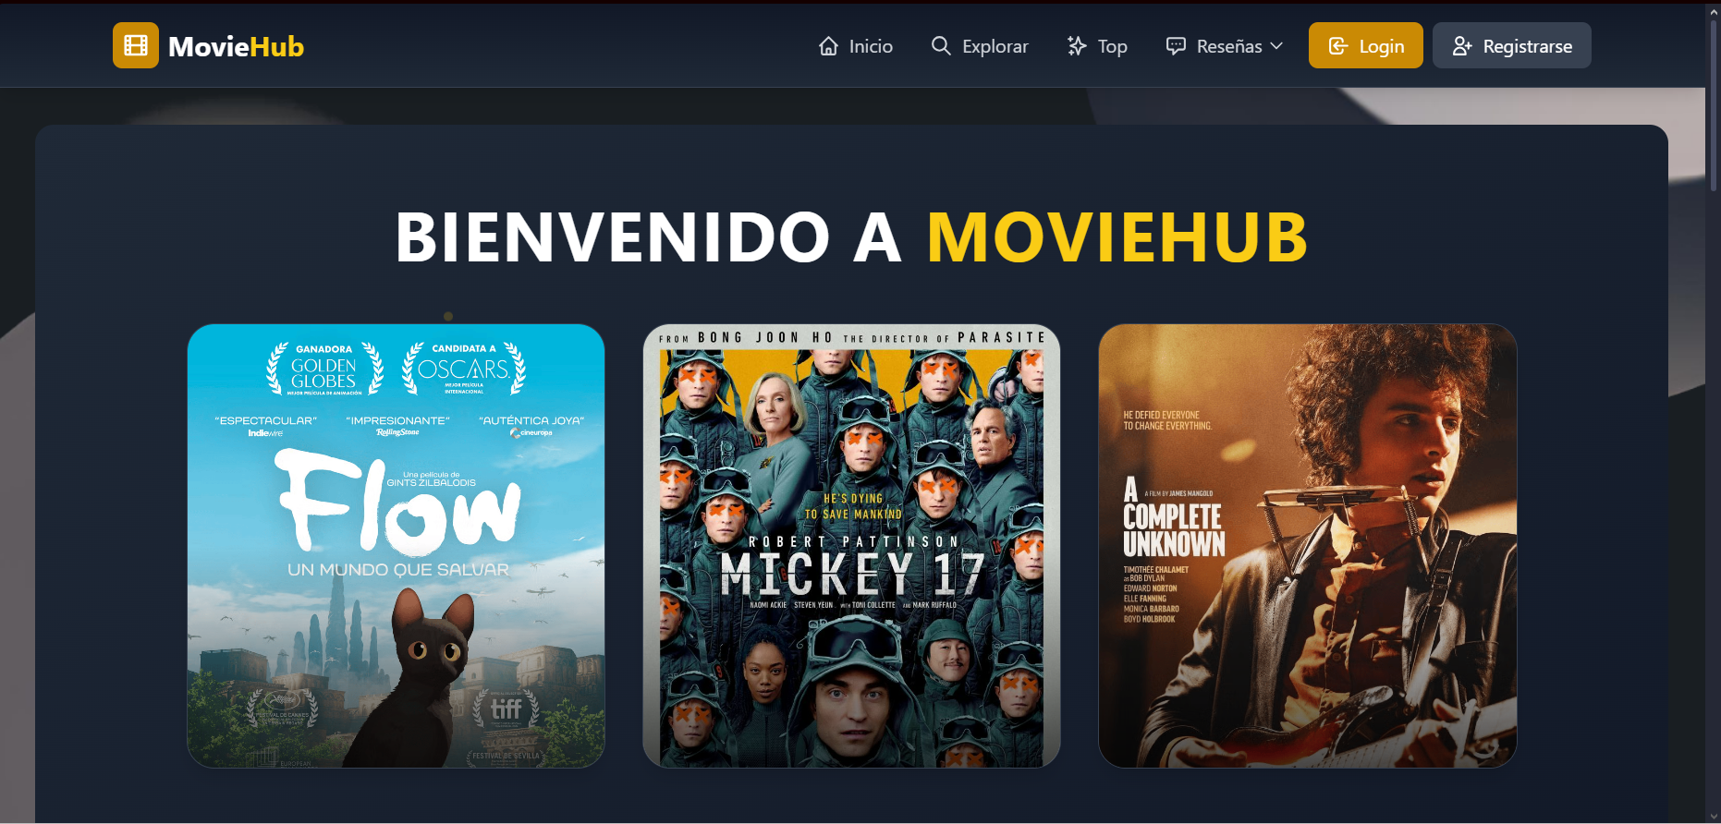

1. Haz clic en el botón “**Registrarse**” que aparece en la pantalla de bienvenida o en la parte superior derecha del menú
2. Se mostrará el formulario de registro. Completa los siguientes campos obligatorios que estas viendo en esta captura:

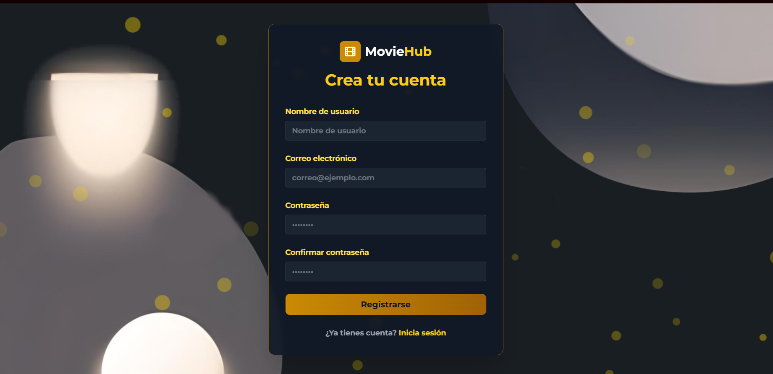

* + **Nombre de usuario:** Elige un nombre único para identificarte en la plataforma
  + **Correo electrónico:** Tienes que introducir una dirección de correo válida
  + **Contraseña:** Crea una contraseña, aunque lo más recomendable es que sea segura
  + **Confirmar contraseña:** Repite de nuevo la contraseña para verificar que coincide.

1. Haz clic en el botón “**Registrar**” para completar el proceso. Si los datos son correctos y el correo no está registrado, tu cuenta se creará y podrás acceder a la plataforma. Si hay algún error (por ejemplo, el correo ya existe o las contraseñas no coinciden), se mostrará una advertencia para que puedas corregirlo.
2. Una vez registrado correctamente te llevará a la página de **seleccionar tu avatar** antes de ir a tu perfil como lo ves en la captura. Puedes seleccionar el avatar de forma manual o seleccionar aleatorio. Si no te gusta ningún avatar seleccionas cualquiera y en tu perfil en “editar perfil” puedes poner la foto de perfil que quieras

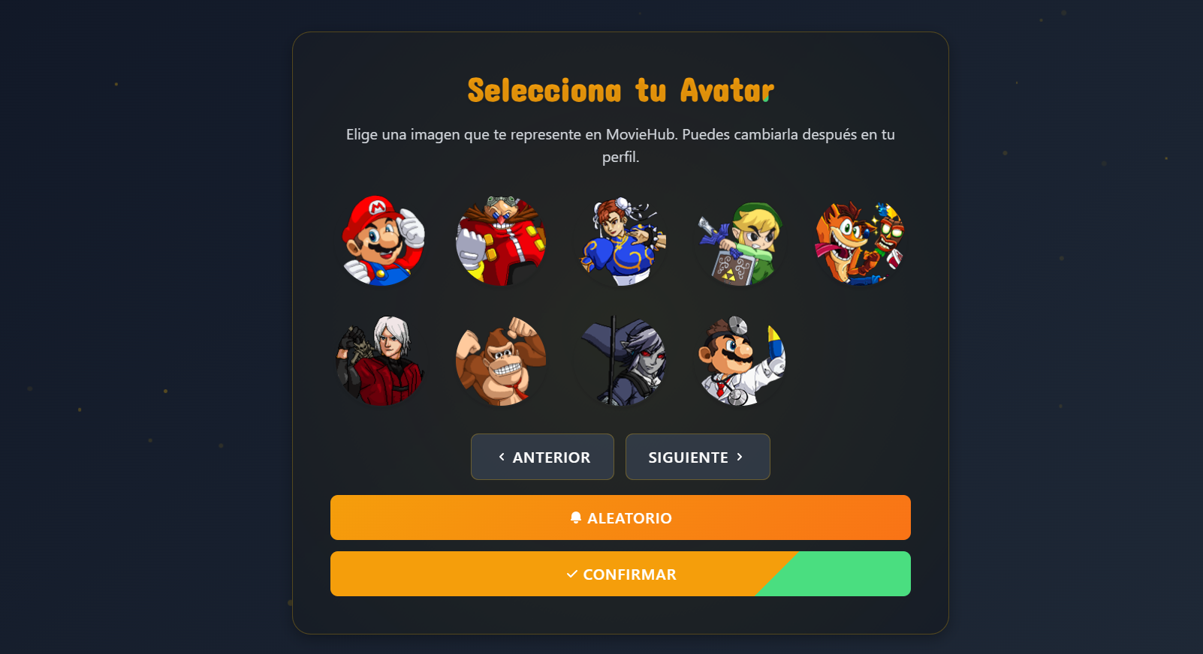

**Consejo:** Utiliza una contraseña segura que combine letras, números y símbolos para proteger tu cuenta

# **INICIO DE SESIÓN**

Si ya tienes una cuenta creada, puedes iniciar sesión para acceder a todas las funcionalidades personalizadas de MovieHub. Sigue estos sencillos pasos:

1. Haz clic en el botón “**Iniciar sesión**” en la pantalla de bienvenida o en el menú superior.



1. Introduce tu **correo electrónico** y **contraseña** en el formulario de acceso.
2. Haz clic en “**Entrar**”

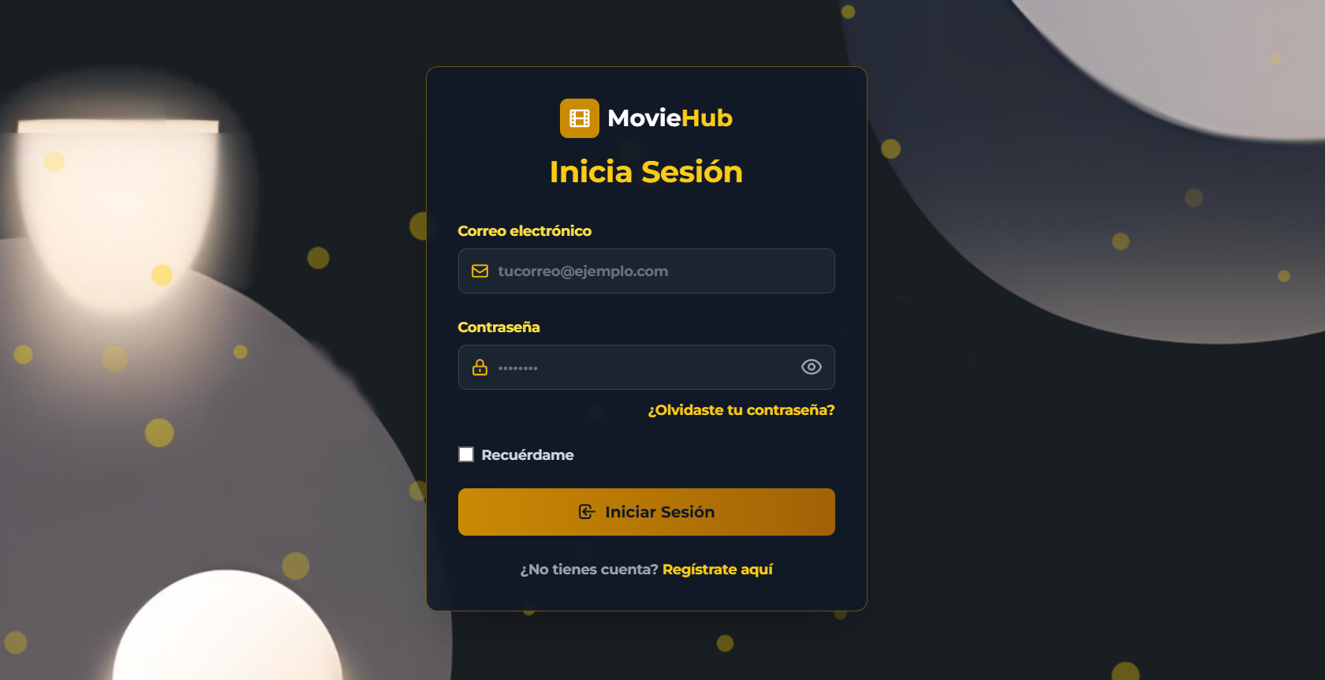

Si los datos son correctos, accederás a tu perfil y podrás comenzar a explorar, puntuar y gestionar tus películas y series favoritas. Si los datos no son válidos, se mostrará un mensaje de error indicando el problema

**¿Olvidaste tu contraseña?:** En la pantalla de inicio de sesión, haz clic en el enlace “**¿Olvidaste tu contraseña?**” para recibir instrucciones y restablecerla a través de tu correo electrónico

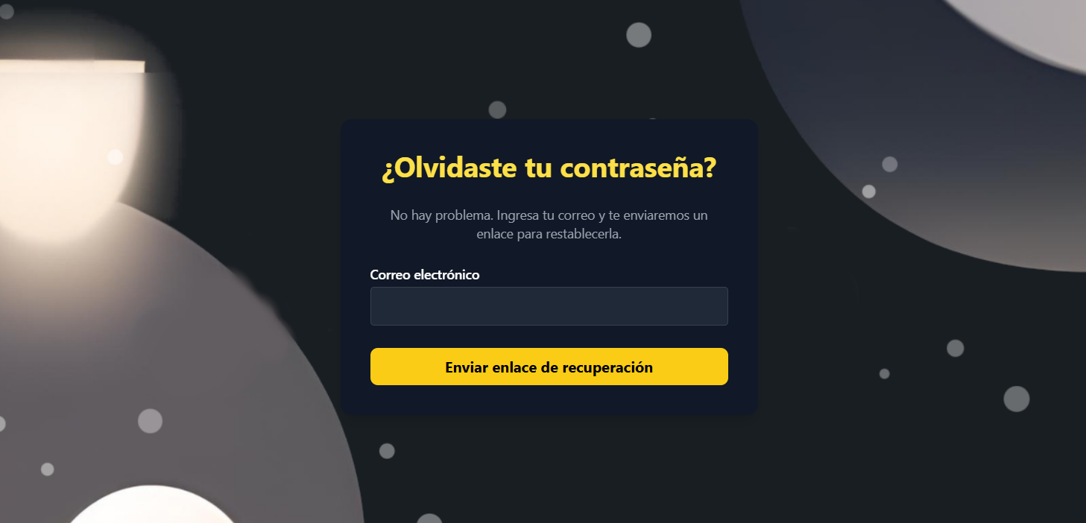

Una vez enviado al enlace con tu correo correspondiente se te enviará un correo para que puedas recuperar tu contraseña, en el correo enviado le das al botón de reset password, y recuperas tu contraseña:  
  
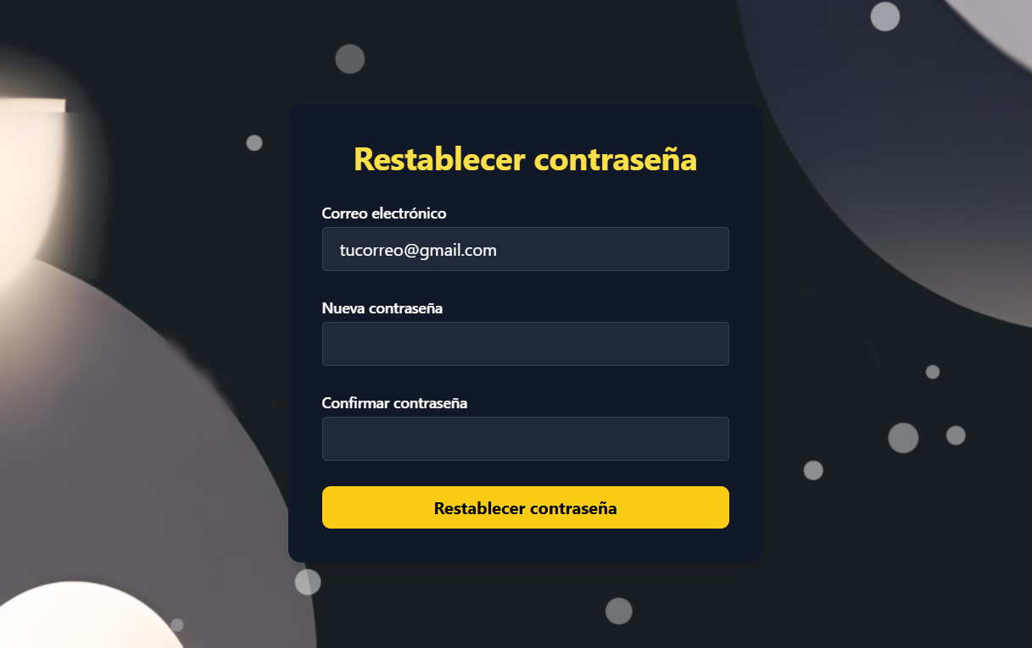

# **PANTALLA DE BIENVENIDA**

La pantalla de bienvenida de MovieHub es el primer punto de contacto del usuario con la plataforma. Su diseño está pensado para ser visualmente atractivo, intuitivo y funcional, facilitando el acceso a las principales secciones y funcionalidades. A continuación, se describen en detalle cada una de las secciones y elementos que la componen:

# **SECCIÓN “BIENVENIDA”**

En la parte superior de la pantalla se encuentra el titulo destacado:

* **Ubicación:** Parte superior de la página.
* **Contenido:**
  + Un gran título centralizado: “BIENVENIDO A MOVIEHUB” donde “MOVIEHUV” resalta en amarillo
  + Fondo con degradado oscuro y partículas animadas que aportan dinamismo y modernidad.
* **Propósito:**
  + Dar la bienvenida al usuario y reforzar la identidad visual de la plataforma
  + Crear una primera impresión atractiva y profesional

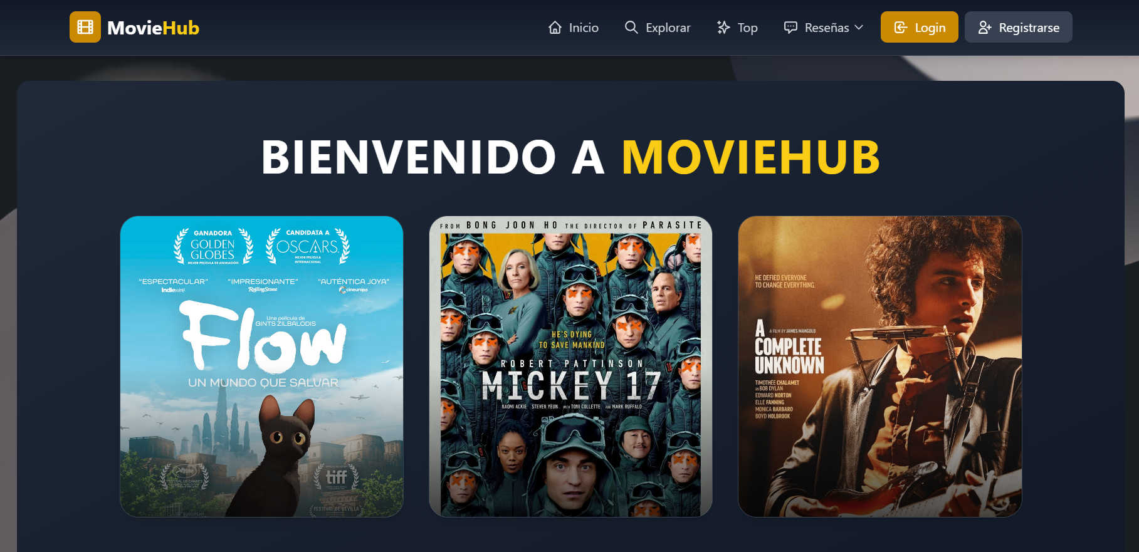

# **GALERÍA DE PELÍCULAS DESTACADAS**

* **Ubicación:** Justo debajo del título principal.
* **Contenido:**
  + Tres tarjetas de películas, cada una con una imagen representativa.
  + Las tarjetas tienen bordes redondeados, sombra y un efecto de escala al pasar el ratón o tocar en móvil.
  + En móviles, la galería se puede desplazar horizontalmente; en escritorio, se muestra en cuadrícula.
* **Propósito:**
  + Mostrar ejemplos del contenido disponible en MovieHub.
  + Motivar al usuario a explotar el catálogo de películas y series.

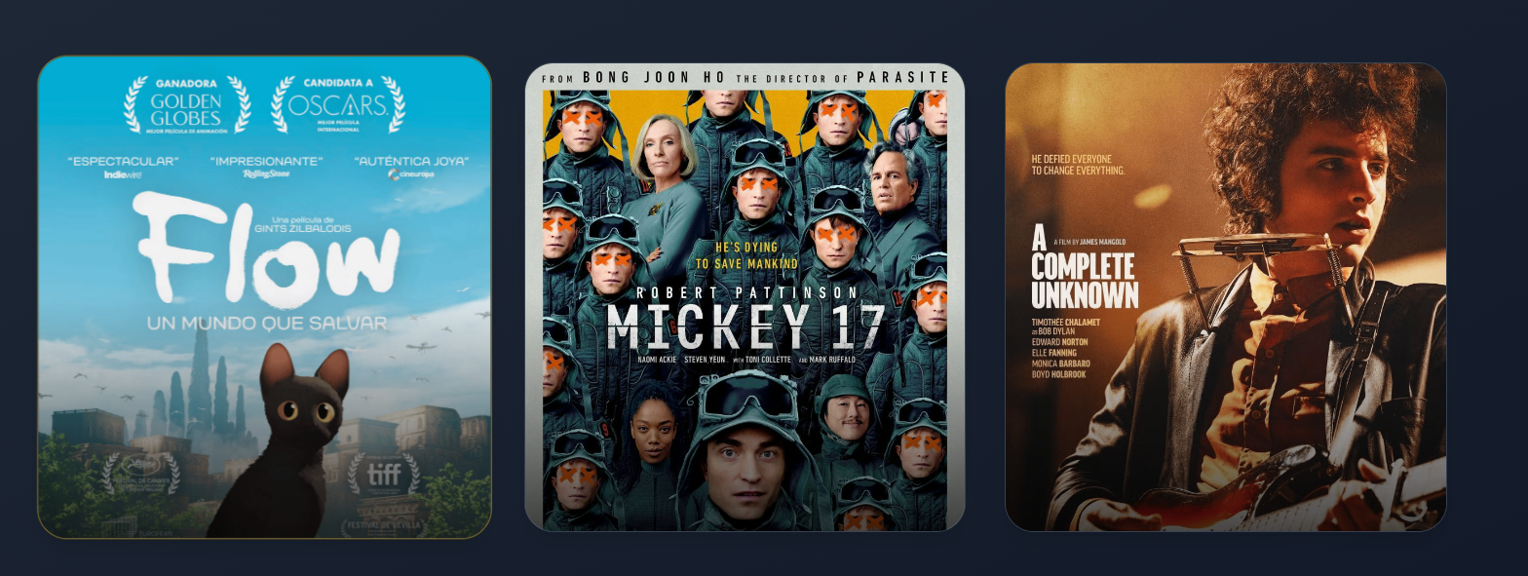

# **BOTÓN “EXPLORA MÁS”**

* **Ubicación:** Debajo de la galería de películas.
* **Contenido:**
  + Un botón amarillo con el texto “Explora más” y un icono de flecha animado.
  + Al hacer clic, desplaza la vista hacia la siguiente sección (“Acerca de MovieHub”)
* **Propósito:**
  + Invitar al usuario a conocer más sobre la plataforma y sus ventajas
  + Facilitar la navegación hacia la información relevante



# **SECCIÓN “ACERCA DE MOVIEHUB”**

* **Ubicación:** Inmediatamente después de la bienvenida
* **Contenido:**
  + Título destacado: “ACERCA DE MOVIEHUB”
  + Breve descripción de la plataforma, resaltando la posibilidad de descubrir, valorar y compartir películas y series
  + Botones para registrarse y para saber más (desplazando a la siguiente sección)
  + Fondo con burbujas animadas y diseño visual
* **Propósito:** 
  + Explicar de forma clara y concisa qué es MovieHub y qué ofrece al usuario.
  + Motivar el registro y la participación en la plataforma



# **SECCIÓN “¿QUÉ PUEDES HACER?”**

* **Ubicación:** Tras la sección “Acerca de MovieHub”
* **Contenido:**
  + Título: “¿QUÉ PUEDES HACER EN MOVIEHUB?”
  + Cuadrícula de tarjetas, cada una representando una funcionalidad:
    - Puntuar películas y series
    - Leer y escribir reseñas.
    - Consultar Rankings
    - Añadir películas y series favoritas
  + Cada tarjeta tiene un icono, color de fondo y efecto visual al interactuar
* **Propósito:**
  + Informar de manera visual y rápida sobre las principales funcionalidades de MovieHub
  + Guiar al usuario hacia las acciones más importantes que puede realizar en la plataforma

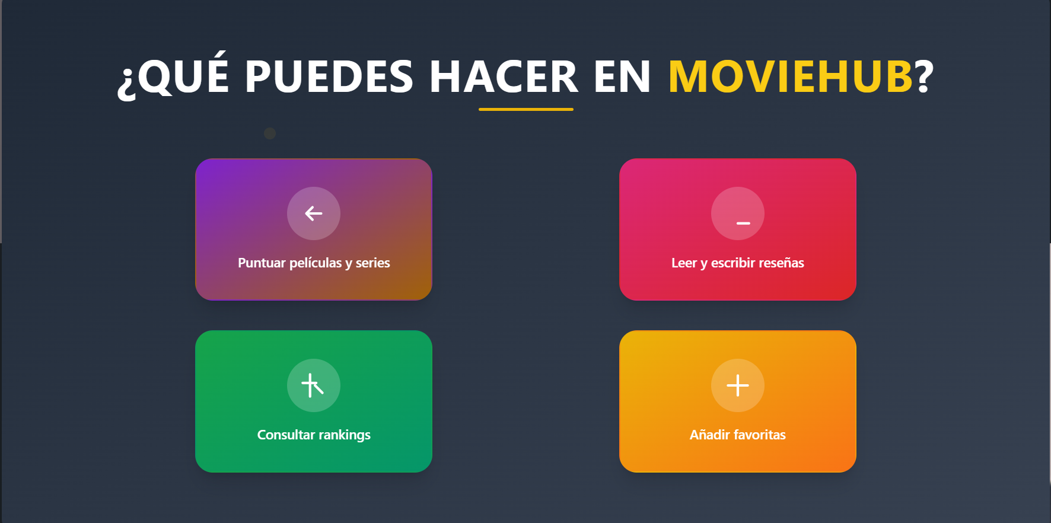

# **SECCIÓN “PELÍCULA MAS VALORADA”**

* **Ubicación:** Al final de la pantalla de bienvenida
* **Contenido:**
  + Título: “PELÍCULA MAS VALORADA”
  + Si existe una película destacada, se muestra su imagen, título, valoración media (con estrellas), año y descripción.
  + Botón “Ver ahora” que abre un modal con información ampliada de la película
  + Si no hay películas valoradas, se muestra un mensaje informativo
  + Modal emergente detalles ampliados de la película más valorada, incluyendo imagen, año, genero, valoración y sinopsis
* **Propósito:**
  + Destacar la película mejor valorada por la comunidad
  + Motivar a los usuarios a descubrir y valorar contenido

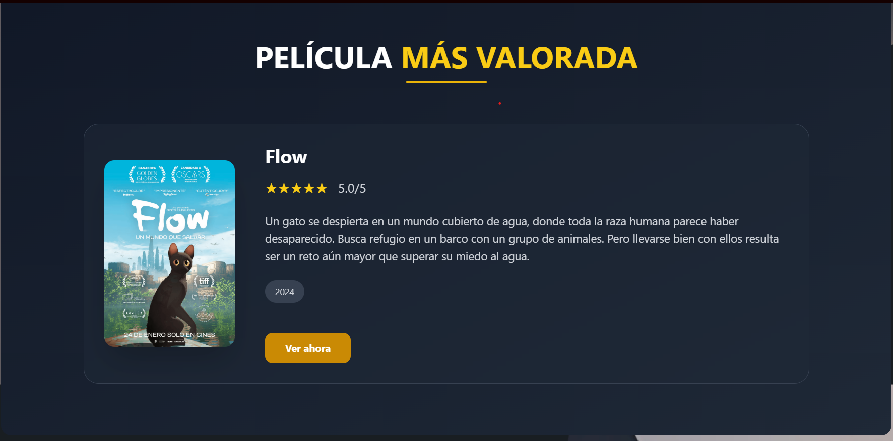

# **ESTILOS Y ANIMACIONES**

* **Animaciones:** 
  + Partículas y burbujas flotantes en el fondo.
  + Efectos de escala y sombra en tarjetas e imágenes.
  + Transiciones suaves en botones e iconos.
* **Propósito:**
  + Mejorar la experiencia visual y la interacción.
  + Hacer la navegación más atractiva y moderna.

La pantalla de bienvenida de MovieHub está compuesta por varias secciones que, de forma visual y estructurada, presentan la plataforma, sus funcionalidades y el contenido destacado. Cada sección tiene un propósito claro: dar la bienvenida, motivar la exploración, informar sobre las posibilidades de la web y destacar lo mejor de la comunidad. Todo ello con un diseño adaptativo y animaciones que mejoran la experiencia del usuario desde el primer momento.

# **EXPLORAR CONTENIDO**

La sección “Explorar contenido” es el núcleo de MovieHub, permitiendo a los usuarios buscar, filtrar y descubrir películas y series de manera sencilla y visual. A continuación, se explica en detalle cómo utilizar todas sus funcionalidades.

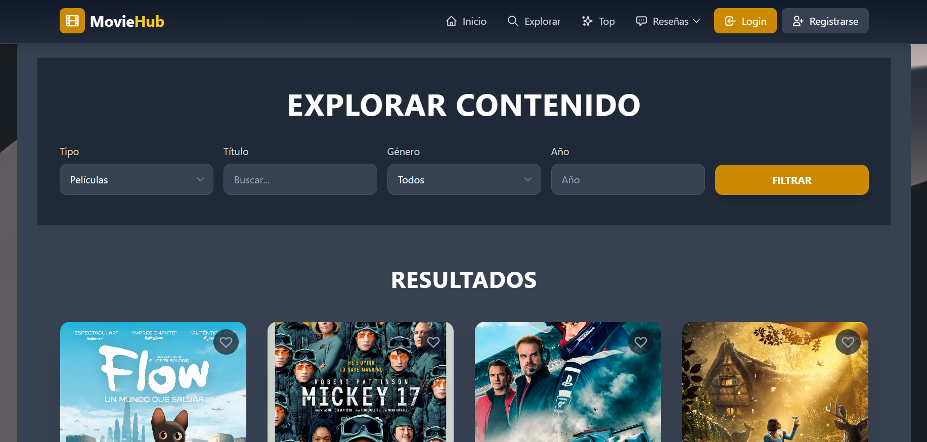

# **FILTROS DE BÚSQUEDA**

En la parte superior de la sección, encontrarás un formulario de filtros que te permite personalizar la búsqueda según tus intereses. Los filtros disponibles son:

* **Tipo:** Permite elegir entre “Películas” o “Series”. Por defecto, se muestran las películas.
* **Título:** Campo de texto para buscar por el nombre de la película o serie.
* **Género:** Desplegable con todos los géneros disponibles. Puedes seleccionar uno o dejarlo en “Todos” para no filtrar por género.
* **Año:** Permite buscar por año de estreno. Puedes dejarlo vacío para ver todos los años

Una vez, seleccionados los filtros deseados, pulsa el botón **FILTRAR** para actualizar los resultados.

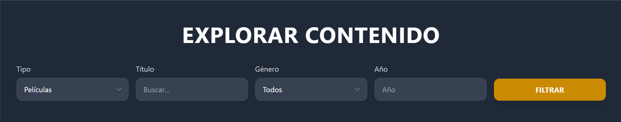

# **VISUALIZACIÓN DE RESULTADOS**

Debajo del formulario de filtros, se muestran los resultados de la búsqueda en una cuadrícula visual:

* **Tarjetas de contenido:** Cada resultado aparece en una tarjeta que incluye:
  + Imagen del póster.
  + Título de la película o serie.
  + Año y género
  + Valoración media (estrellas y puntuación numérica).
  + Botón para escribir una reseña (si estás autenticado).
  + Botón de favorito (corazón) para añadir o quitar de tus favoritos.
* **Interactividad:**
  + Al hacer clic en una tarjeta, se abre un modal con información ampliada del contenido seleccionado.
  + Puedes marcar o desmarcar favoritos directamente desde la tarjeta.
  + Si no hay resultados para los filtros seleccionados, se muestra un mensaje informativo

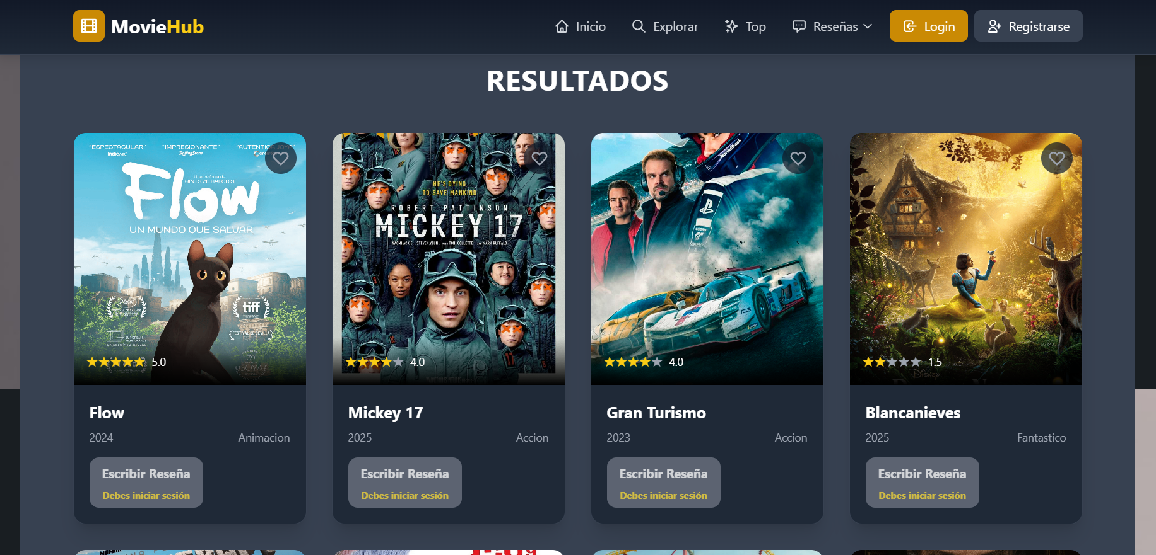

# **MODAL DE DETALLES**

Al seleccionar cualquier tarjeta, se abre un modal con información detallada:

* **Contenido del modal:**
  + Imagen ampliada del póster.
  + Título, año y género.
  + Valoración media (estrellas y puntuación).
  + Descripción o sinopsis.
  + Botón para escribir una reseña (si has iniciado sesión).
  + Botón para marcar/desmarcar como favorito.
* **Cierre del modal:** Puedes cerrar el modal haciendo clic en la “X” o fuera del cuadro de información

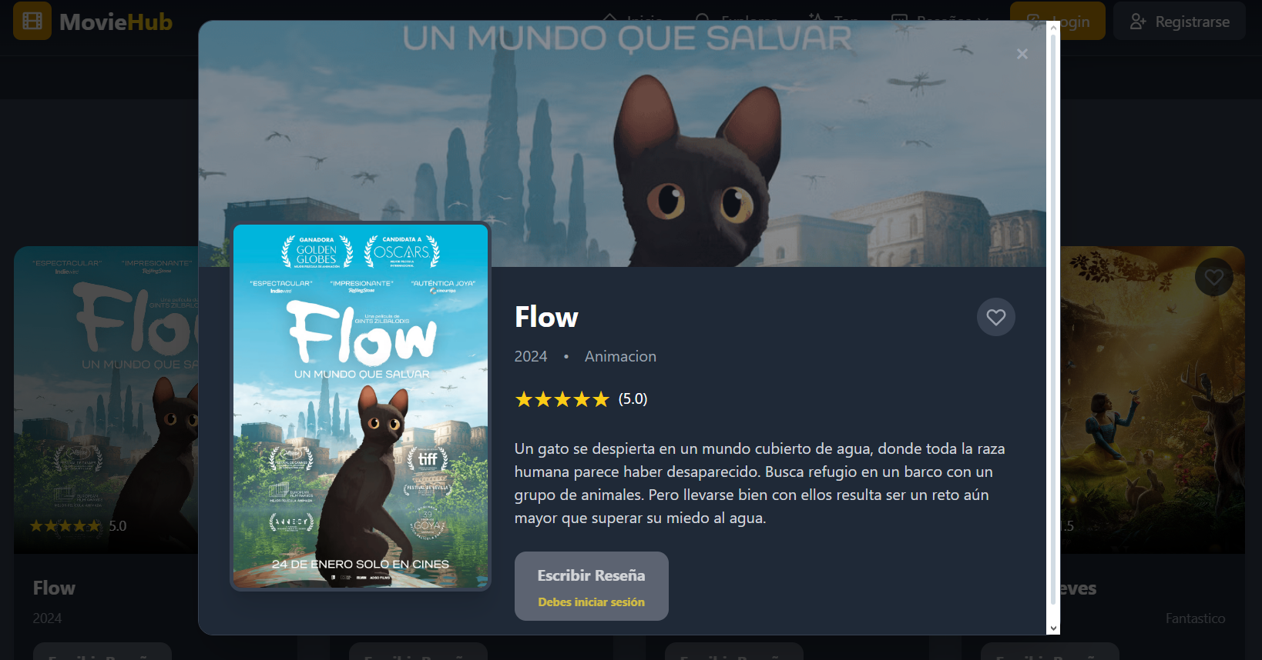

# **ESCRIBIR RESEÑAS**

* Si has iniciado sesión, puedes escribir una reseña para cualquier película o serie desde la tarjeta o el modal, haciendo clic en el botón **Escribir Reseña.**
* Si no has iniciado sesión, el botón aparecerá deshabilitado y se mostrará un mensaje indicando que debes iniciar sesión para escribir reseñas.

# **PAGINACIÓN**

* Si hay muchos resultados, se muestra un sistema de paginación en la parte inferior para navegar entre las diferentes páginas de resultados.

# **MENSAJES Y NOTIFICACIONES**

* Si realizas una acción exitosa (por ejemplo, añadir a favoritos o escribir una reseña), aparecerá un mensaje de confirmación en la parte superior de la pantalla.

La sección “Explorar contenido” de MovieHub te permite buscar y descubrir películas y series de forma rápida y personalizada, utilizando filtros avanzados y una interfaz visual moderna. Desde aquí puedes acceder a toda la información relevante, valorar, reseñar y gestionar tus favoritos de manera sencilla

# **RESEÑAS**

La funcionalidad de reseñas en MovieHub permite a los usuarios compartir sus opiniones sobre películas y series, así como consultar las valoraciones y comentarios de otros miembros de la comunidad. A continuación, se explica cómo leer y escribir reseñas en la plataforma.

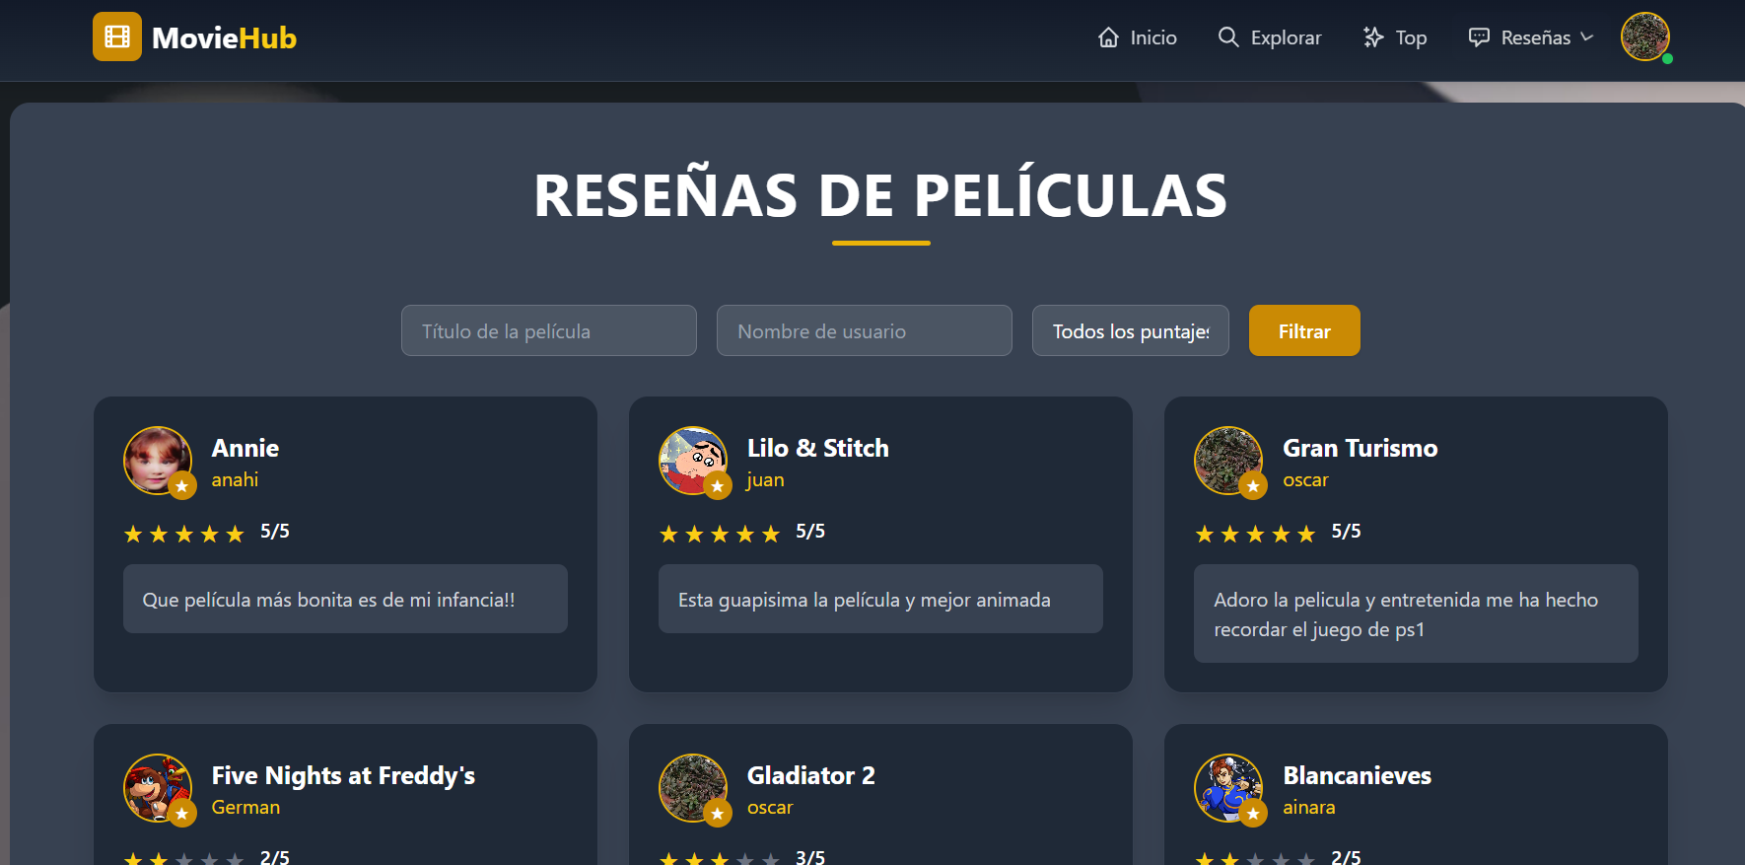

# **LEER RESEÑAS**

* **Acceso a las reseñas:** Desde la sección de “Explorar contenido”, al hacer clic en cualquier película o serie, se abre un modal con información detallada. En este modal, normalmente se muestra la valoración media y, en la página de detalles o en secciones específicas, puedes consultar las reseñas escritas por otros usuarios.
* **Contenido de las reseñas:** Cada reseña incluye el nombre del usuario, la puntuación otorgada (de 1 a 5 estrellas) y el comentario escrito.
* **Utilidad:** Leer las reseñas te ayuda a decidir si una película o serie puede ser de tu interés, basándote en las experiencias y opiniones de otros usuarios.

# **ESCRIBIR UNA RESEÑA**

* **Requisito:** Debes estar registrado e iniciar sesión para poder escribir una reseña.
* **Cómo hacerlo:**
  1. Desde la cuadrícula de resultados en “Explorar contenido”, haz clic en el botón **Escribir Reseña** de la película o serie que te interese.
  2. Se abrirá un formulario donde podrás:
     + Seleccionar la puntuación (de 1 a 5 estrellas).
     + Escribir tu comentario u opinión sobre la obra.
  3. Haz clic en **Enviar** para guardar tu reseña.
* **Restricciones:**
  + Si no has iniciado sesión, el botón aparecerá deshabilitado y se mostrará un mensaje indicando que debes iniciar sesión para escribir reseñas.
  + Normalmente solo puedes escribir una reseña por contenido, pero puedes editarla o eliminarla si la plataforma lo permite.

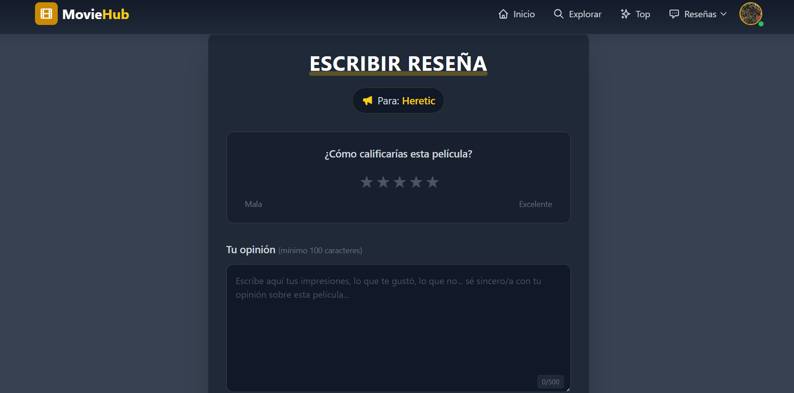

# **VISUALIZACIÓN Y GESTIÓN DE TUS RESEÑAS**

* **Consulta:** Puedes ver tus propias reseñas accediendo desde tu perfil de usuario que hayas publicado en el botón mis reseñas.
* **Edición y eliminación:** También puedes eliminar y editar en la misma página donde las consultaste por si te has equivocado o quieras cambiar tu opinión

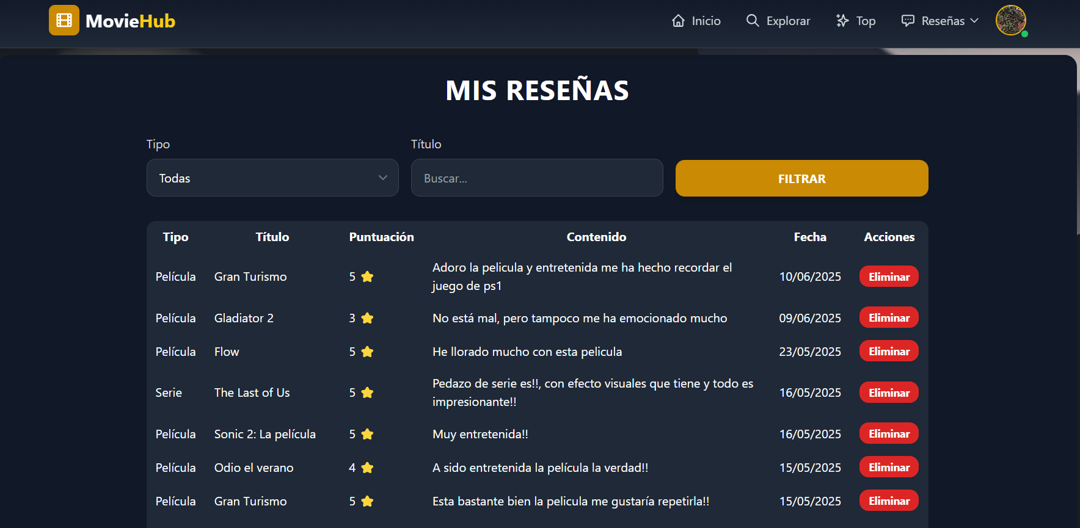

# **VALORACIÓN MEDIA**

* **Cálculo:** La valoración media de cada película o serie se calcula a partir de todas las reseñas recibidas y se muestra en forma de estrellas y puntuación numérica
* **Importancia:** Esta valoración ayuda a destacar los títulos mejor recibidos por la comunidad y a orientar a los nuevos usuarios en su exploración.

El sistema de reseñas de MovieHub fomenta la participación y el intercambio de opiniones entre los usuarios, enriqueciendo la experiencia de descubrir nuevas películas y series. Escribir y consultar reseñas es sencillo, visual y accesible desde cualquier dispositivo.

# **FAVORITOS**

La sección de favoritos en MovieHub te permite guardar y gestionar tus películas y series preferidas en un solo lugar. Esta funcionalidad es ideal para llevar un registro de los títulos que más te gustan o que quieres recomendar, funcionando de manera similar a una lista personalizada.

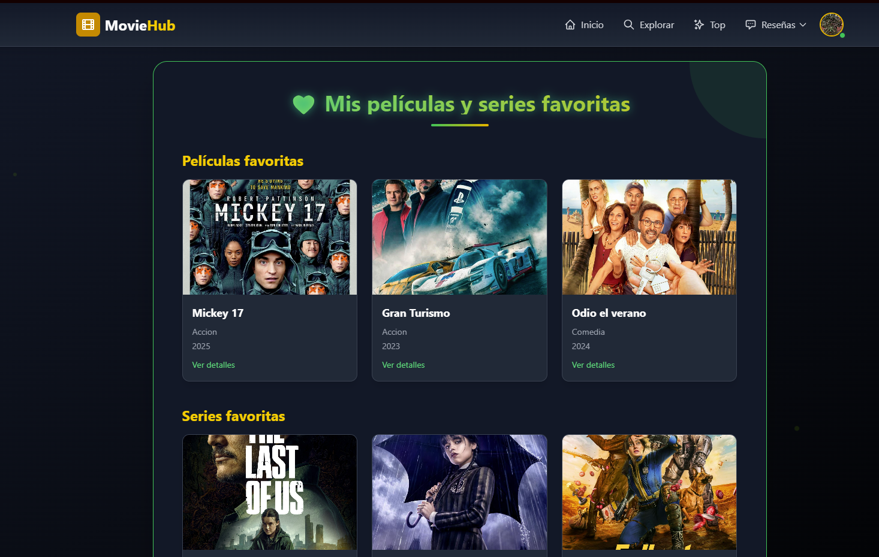

# **¿CÓMO AÑADIR A FAVORITOS?**

* **Desde la exploración:** En la sección “Explorar contenido”, cada tarjeta de película o serie incluye un icono de corazón en la esquina superior derecha. Haz clic en este icono para añadir el titulo a tus favoritos. Si el corazón está relleno de rojo, significa que ya está en tu lista de favoritos, si está vacío, puedes pulsarlo para agregarlo si quieres.
* **Desde el modal de detalles:** Al abrir el modal de información de cualquier película o serie, también encontrarás el botón de favorito para añadir o quitar ese título de tu lista.

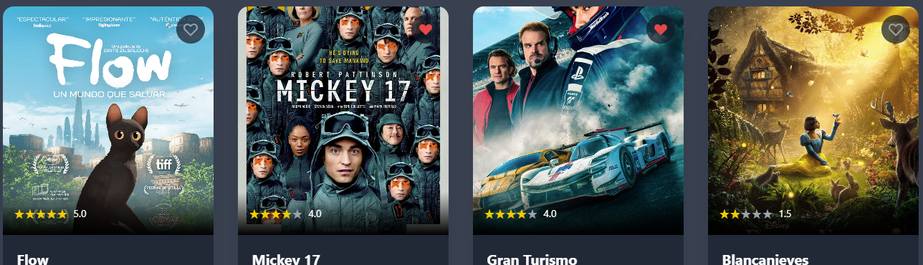

# **ACCEDER A TUS FAVORITOS**

* **Menú de usuario:** Puedes acceder a la sección de favoritos desde el menú de usuario, normalmente ubicado en los botones de su panel de administración.
* **Vista de favoritos:** En la página de favoritos verás dos apartados diferenciados:
  + **Películas favoritas:** Se muestran en una cuadrícula visual, con la carátula, título, género y año.
  + **Series favoritas:** Igual que las películas, pero agrupando solo las series.



# **GESTIONAR Y CONSULTAR TUS FAVORITOS**

* **Visualización:** Cada título favorito aparece en una tarjeta con su imagen, título, género y año. Puedes hacer clic en “Ver detalles” para abrir un modal con información ampliada, valoración y sinopsis.
* **Eliminar de favoritos:** Si deseas quitar una película o serie de tus favoritos, simplemente vuelve a pulsar el icono de corazón en la tarjeta correspondiente, tanto desde la sección de favoritos como desde la exploración.
* **Similitud con listas:** Aunque MovieHub no tiene listas personalizadas como tal, al agregar varias películas o series a favoritos, puedes gestionarlas y consultarlas de forma agrupada, funcionando como una lista personal de títulos seleccionados.

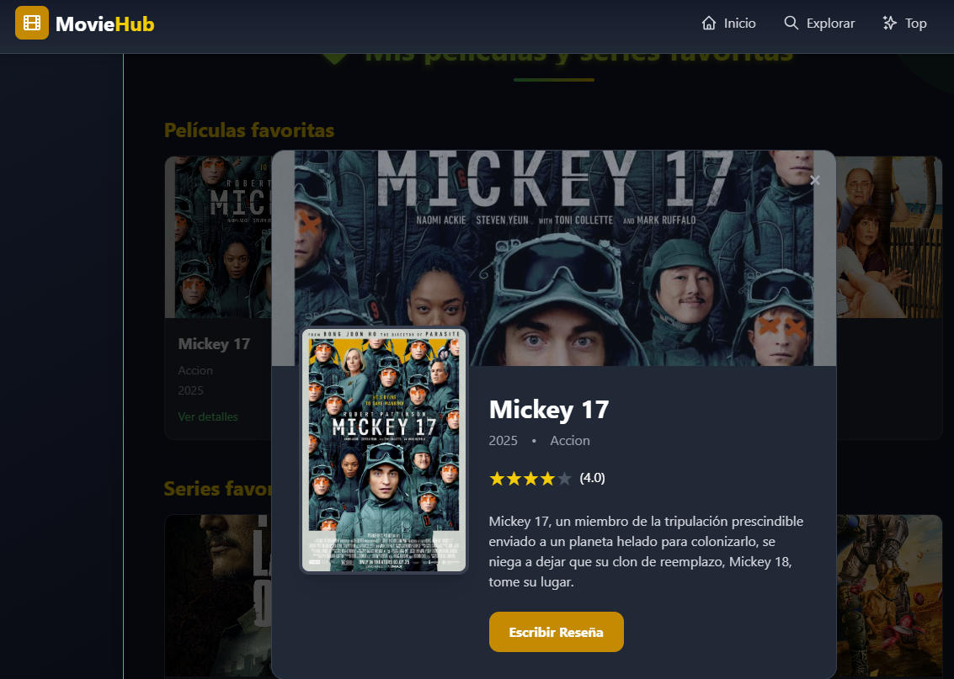

# **ESCRIBIR RESEÑAS DESDE FAVORITOS**

* Desde la sección de favoritos, puedes acceder rápidamente a la opción de “Escribir Reseña” para cualquier título guardado, facilitando así la participación y el registro de tus opiniones sobre tus películas y series preferidas.

La sección de favoritos de MovieHub es tu espacio personal para guardar, consultar y gestionar todas las películas y series que más te gustan. Añadir varios títulos a favoritos te permite crear tu propia “lista” de recomendaciones o pendientes, accesible en cualquier momento desde tu perfil.

# **RANKINGS (TOPS)**

La sección de “Tops” en MovieHub te permite consultar de manera visual y rápida cuáles son las películas y series mejor valoradas por la comunidad. Esta página está pensada para que descubras lo más destacado del catálogo y encuentres recomendaciones de calidad.

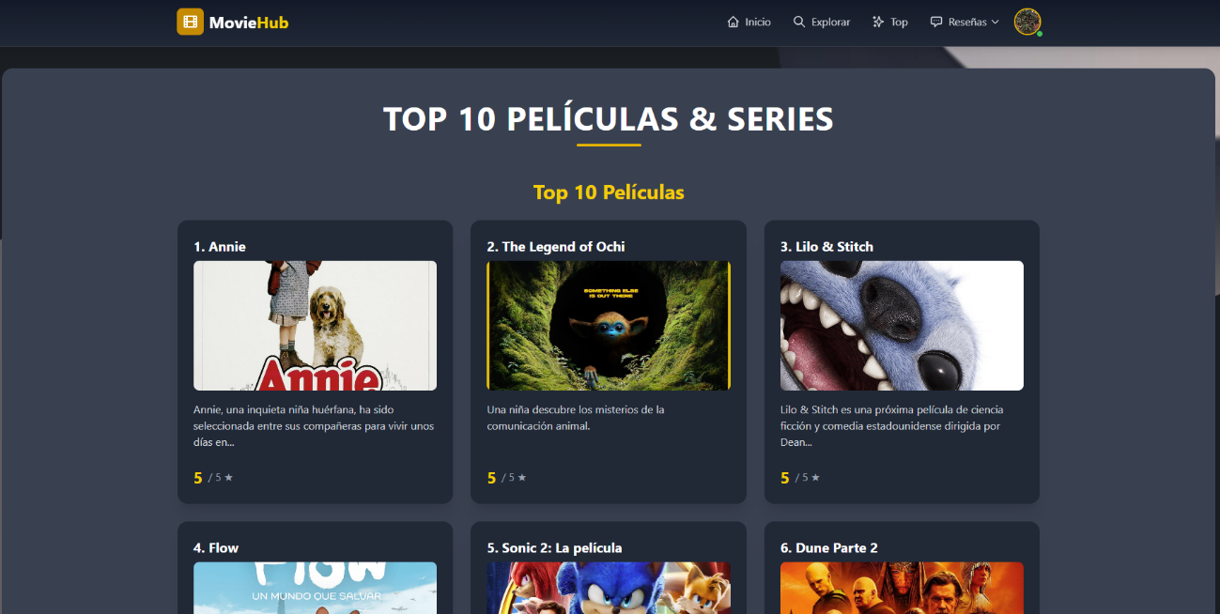

# **ACCESO A LA SECCIÓN DE TOPS**

Puedes acceder a la sección de rankings desde el menú principal o desde enlaces destacados en la plataforma. Al entrar, verás dos apartados principales: el Top 10 de películas y el Top 10 de series.

# **TOP 10 PELÍCULAS**

* **Visualización:** Se muestra una cuadrícula con las 10 películas mejor valoradas. Cada tarjeta incluye:
  + Posición en el ranking (1 a 10).
  + Título de la película.
  + Imagen del póster
  + Breve descripción o sinopsis (resumida)
  + Valoración media (puntuación sobre 5 estrellas)
* **Interactividad:** Puedes consultar la información básica de cada película de un vistazo. Si deseas más detalles, puedes buscar la película en la sección de exploración.

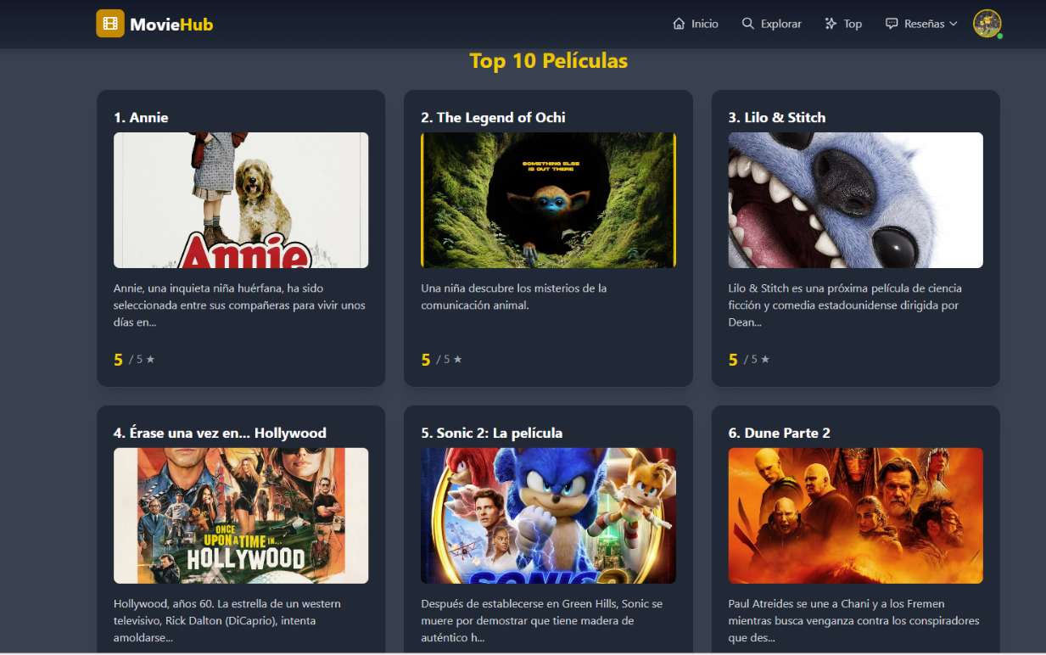

# **TOP 10 SERIES**

* **Visualización:** Justo debajo del Top 10 de películas, encontrarás el Top 10 de series, encontrarás el Top 10 de series, con el mismo formato:
  + Posición en el ranking.
  + Título de la serie.
  + Imagen del póster (si está disponible).
  + Breve descripción o sinopsis.
  + Valoración media (puntación sobre 5 estrellas).
* **Interactividad:** Al igual que con las películas, puedes consultar la información básica de cada serie y buscarla en la plataforma para ver más detalles o escribir una reseña.

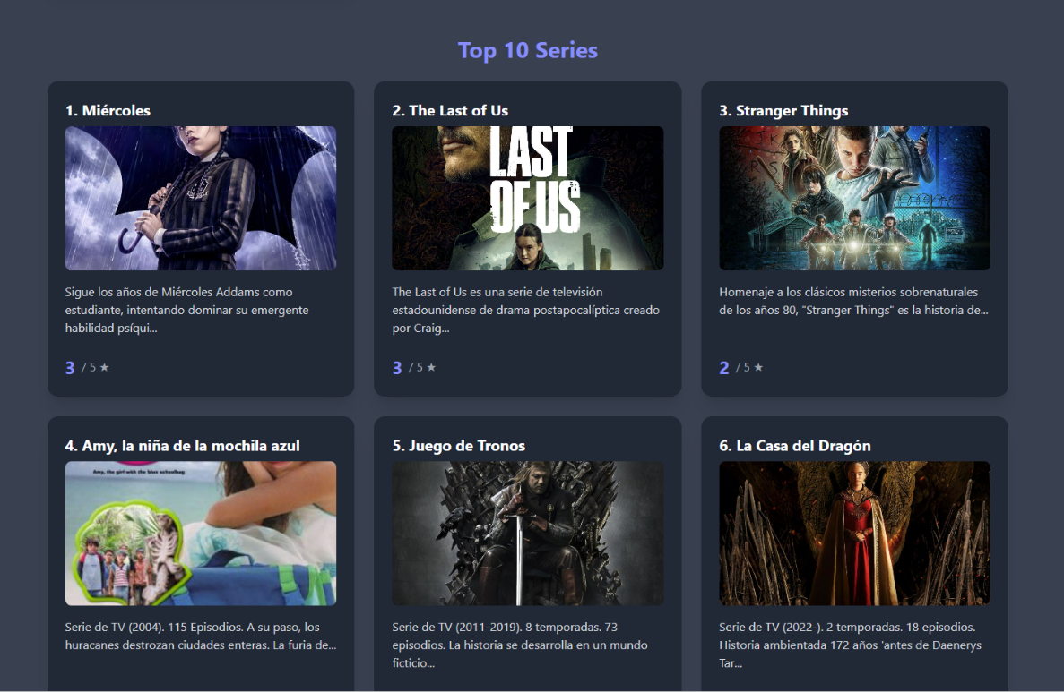

# **¿CÓMO SE CALCULAN LOS RANKINGS?**

* El ranking de basa en la valoración media obtenida a partir de las reseñas de los usuarios.
* Solo aparecen en el Top 10 aquellas películas y series que han recibido suficientes valoraciones.
* El orden es descendente, la posición 1 corresponde al título con mejor puntuación media.

# **UTILIDAD DE LA SECCIÓN DE TOPS**

* **Descubrir lo mejor:** Encuentra rápidamente las películas y series más recomendadas por la comunidad.
* **Inspiración:** Si no sabes qué ver, consulta los Tops para elegir entre lo más valorado.
* **Actualización constante:** Los rankings se actualizan automáticamente a medida que los usuarios puntúan y reseñan nuevos títulos.

La sección de rankings o “Tops” de MovieHub es el lugar ideal para descubrir las películas y series más populares y mejor valoradas. Gracias a su diseño visual y a la información resumida, puedes inspirarte y encontrar fácilmente contenido de calidad recomendado por otros usuarios

# **PERFIL DE USUARIO**

El perfil de usuario en MovieHub es el centro de control personal donde puedes gestionar tu información, consultar tu actividad y acceder rápidamente a las principales funciones relacionadas con tu cuenta. A continuación, se describen todas las opciones y utilidades disponibles en esta sección.

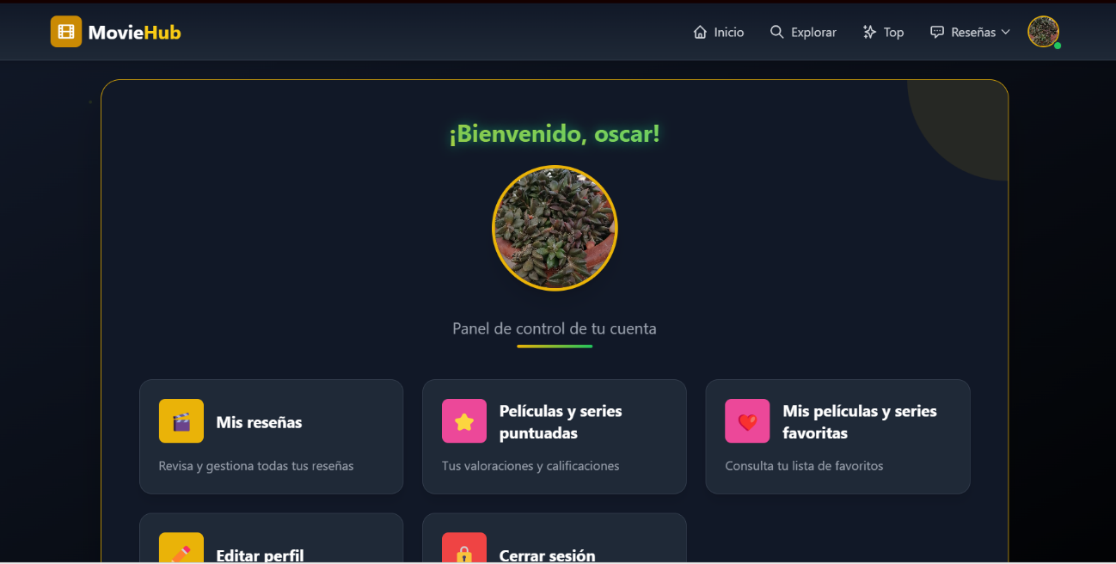

# **ACCESO AL PERFIL**

* Puedes acceder a tu perfil desde el menú superior, normalmente haciendo clic en tu nombre o avatar tras iniciar sesión.
* Al acceder, se muestra el **dashboard** o panel principal de usuario, con un diseño visual atractivo y adaptado a cualquier dispositivo.

# **INFORMACIÓN PERSONAL**

* **Bienvenida personalizada:** En la parte superior del panel se muestra un mensaje de bienvenida con tu nombre de usuario y tu avatar
* **Avatar:** Tu imagen de perfil aparece en grande. Si no has subido un avatar personalizado, me muestra una imagen por defecto o el avatar seleccionado cuando te creaste la cuenta
* **Editar perfil:** Puedes actualizar tu información personal (nombre, correo, avatar, etc.) haciendo clic en la opción “Editar perfil”

# **OPCIONES PRINCIPALES DEL PANEL**

El dashboard de usuario incluye accesos directos a las siguientes funcionalidades:

* **Mis reseñas:** Consulta, edita o elimina todas las reseñas que has escrito sobre películas y series.
* **Películas y series puntuadas:** Visualiza un listado de todos los títulos a lo que has dado una puntuación.
* **Favoritos:** Accede rápidamente a tu lista de películas y series favoritas
* **Editar perfil:** Modifica tus datos personales y cambia tu avatar
* **Cerrar sesión:** sal de tu cuenta de forma segura, también lo puedes hacer a través de la cabecera debajo de “mi cuenta”

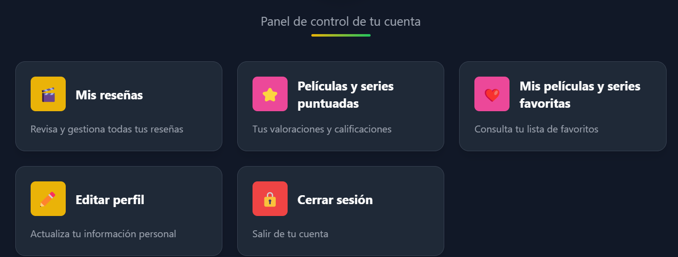

# **PANEL DE ADMINISTRADOR (SOLO PARA EL USUARIO ADMIN)**

Si tu usuario o el administrador de la aplicación tiene permisos de administrador, verás una sección adicional en el panel de control de la cuenta (dashboard):

* **Administrar películas:** Acceso a la gestión completa del catálogo de películas
* **Administrar series:** Gestión de las series disponibles en la plataforma
* **Administrar usuarios:** Consulta y gestiona todos los usuarios registrados
* **Administrar reseñas:** Revisa y modera todas las reseñas publicadas por los usuarios.

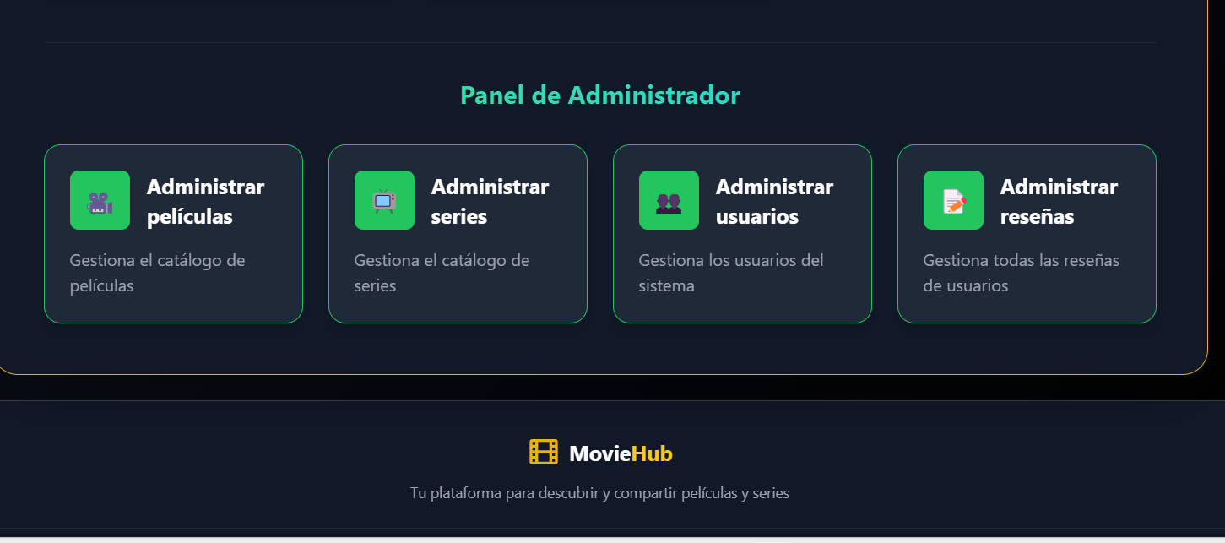

# **EXPERIENCIA VISUAL Y USABILIDAD**

* **Diseño moderno:** el panel utiliza colores, iconos y animaciones para facilitar la navegación y hacer la experiencia más agradable
* **Accesibilidad:** Todos los botones y enlaces sin grandes y fácilmente identificables, tanto en ordenador como en móvil.
* **Efectos visuales:** Incluye partículas decorativas y efectos de resplandor en los textos para dar un toque distintico a tu espacio personal

El perfil de usuario en MovieHub es tu espacio personal para gestionar tu actividad, tus datos y tus preferencias. Desde aquí puedes acceder a todas las funciones clave de la plataforma, revisar el historial y, si eres administrador gestionar el contenido y los usuarios de MovieHub

# **PERFIL DE USUARIO**

El panel de administración de MovieHub es una sección exclusiva para usuarios con rol de administrador. Desde aquí, los administradores pueden gestionar el contenido y los usuarios de la plataforma de forma centralizada y visual



# **ACCESO AL PANEL DE ADMINISTRACIÓN**

* Solo los usuarios con permisos de administrador pueden ver y acceder a esta sección
* El panel aparece en la parte inferior del dashboard personal, separado por un borde con un título destacado “Panel de Administrador”.

# **OPCIONES DE GESTIÓN DISPONIBLES**

El panel de administración está organizado en tarjetas, cada una con un icono y un color distintivo. Las opciones principales son:

* **Administrar películas:** Acceso a la gestión completa del catálogo de películas. Permite añadir, editar o eliminar películas existentes, también puedes usar filtrados para hacer una búsqueda de películas fácil

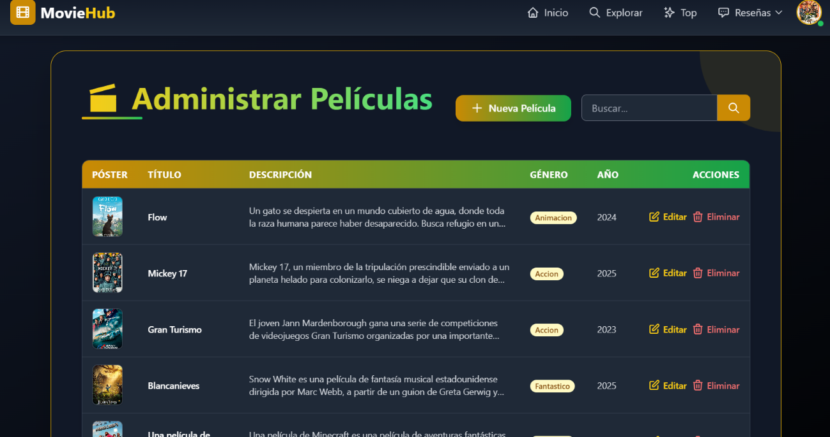

* **Administrar series:** Permite gestionar todas las series de la plataforma, incluyendo la creación, edición y eliminación, y uso de filtrado por nombre como la tabla de películas

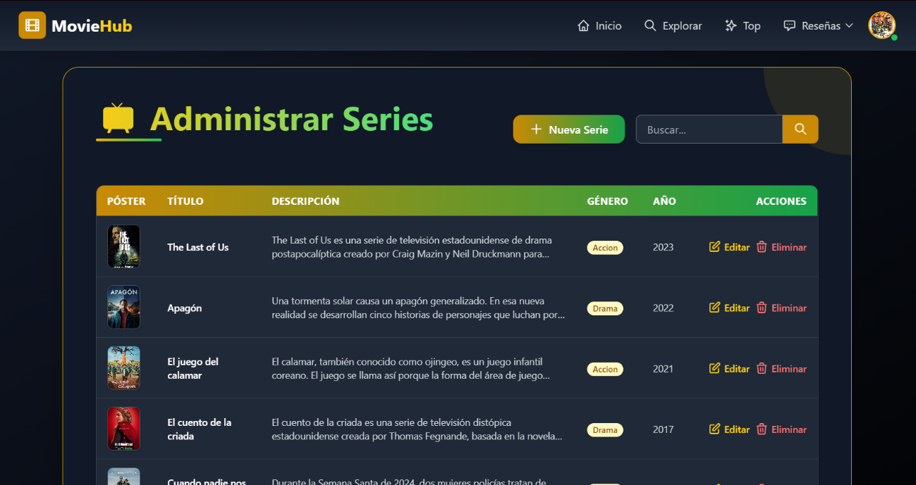

* **Administrar usuarios:** Desde aquí se pueden consultar, editar o eliminar (dar de baja) a los usuarios registrados en MovieHub.

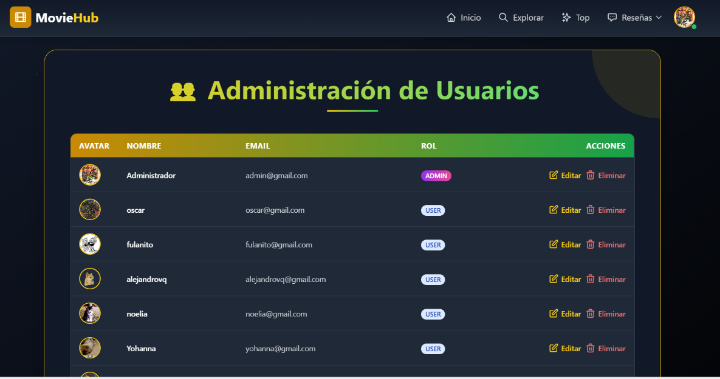

* **Administrar reseñas:** Opción para revisar, moderar o eliminar reseñas publicadas por los usuarios, con uso de filtrado por tipo, nombre de película o serie y nombre se usuario.

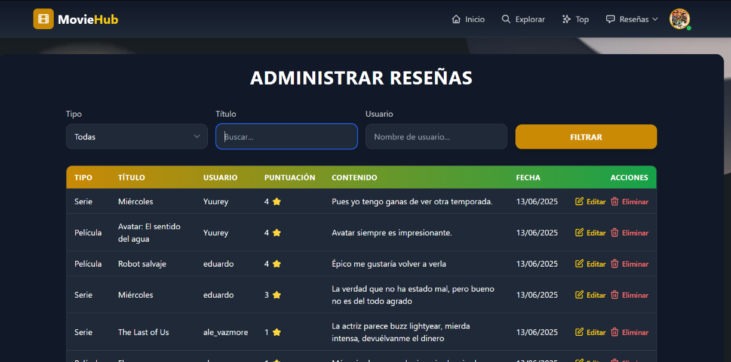

Cada tarjeta es un enlace directo a la sección correspondiente de administración, facilitando la navegación y el acceso rápido a las herramientas de gestión.

# **EXPERIENCIA VISUAL Y USABILIDAD**

* **Diseño visual:** El panel utiliza colores, iconos y efectos de transición para diferenciar claramente cada área de gestión.
* **Accesibilidad:** Las tarjetas son grandes y fácilmente identificables, optimizadas tanto para escritorio como para dispositivos móviles.
* **Separación clara:** El panel de administración está claramente separado del resto del dashboard, evitando confusiones con las opciones de usuario estándar.

El panel de administración de MovieHub proporciona a los administradores todas las herramientas necesarias para gestionar el contenido y los usuarios de la plataforma de manera eficiente, segura y visualmente atractiva.